ПОСТАНОВЛЕНИЕ АДМИНИСТРАЦИИ ГОРОДА

№ 870 от 06.02.2014

Об утверждении границ прилегающих территорий

к некоторым организациям,

на которых не допускается

розничная продажа алкогольной продукции

В соответствии с Федеральным законом от 22.11.1995 № 171-ФЗ «О госу-дарственном регулировании производства и оборота этилового спирта, алко-гольной и спиртосодержащей продукции и об ограничении потребления (распития) алкогольной продукции» (с изменениями от 02.11.2013), Постановлением Правительства Российской Федерации от 27.12.2012 № 1425 «Об определении органами государственной власти субъектов Российской Федерации мест массового скопления граждан и мест нахождения источников повышенной опасности, в которых не допускается розничная продажа алко-гольной продукции, а также определении органами местного самоуправления границ прилегающих к некоторым организациям и объектам территорий, на которых не допускается розничная продажа алкогольной продукции», решением Думы города от 28.05.2013 № 333-V ДГ «Об определении способа расчета расстояний от некоторых организаций и (или) объектов до границ прилегающих к ним территорий, на которых не допускается розничная продажа алкогольной продукции» (с изменениями от 03.12.2013 № 441-V ДГ):
1. Утвердить границы прилегающих территорий, на которых не допус-кается розничная продажа алкогольной продукции, к следующим организациям:
- муниципальное бюджетное дошкольное образовательное учреждение детский сад общеразвивающего вида с приоритетным осуществлением деятель-ности по физическому направлению развития детей № 39 «Белоснежка», расположенное по адресу: город Сургут, улица Энергетиков, дом 27, согласно приложению 1;

- муниципальное бюджетное дошкольное образовательное учреждение детский сад общеразвивающего вида с приоритетным осуществлением деятель-ности по художественно-эстетическому направлению развития детей № 41 «Рябинушка», расположенное по адресу: город Сургут, улица Григория Кукуевицкого, дом 10/3, согласно приложению 2;
- муниципальное бюджетное дошкольное образовательное учреждение детский сад общеразвивающего вида с приоритетным осуществлением деятель-ности по художественно-эстетическому направлению развития детей № 65 «Фестивальный», расположенное по адресу: город Сургут, проспект Комсомольский, дом 9/1, согласно приложению 3;
- муниципальное бюджетное дошкольное образовательное учреждение детский сад общеразвивающего вида с приоритетным осуществлением деятель-ности по художественно-эстетическому направлению развития детей № 75 «Лебёдушка», расположенное по адресу: город Сургут, улица Декабристов, дом 14а, согласно приложению 4;
- муниципальное бюджетное дошкольное образовательное учреждение детский сад присмотра и оздоровления № 12 «Ёлочка», расположенное по адресу: город Сургут, улица Марии Поливановой, дом 8, согласно приложению 5.
2. Управлению информационной политики опубликовать настоящее постановление в средствах массовой информации и разместить на официальном интернет-сайте Администрации города.
3. Контроль за выполнением постановления возложить на заместителя главы Администрации города Сафиоллина А.М.

Глава города Д.В. Попов
Приложение 1
к постановлению
Администрации города
от ____________ № _________

Схема
границ прилегающей территории к муниципальному бюджетному дошкольному образовательному учреждению детскому саду общеразвивающего вида с приоритетным осуществлением деятельности
по физическому направлению развития детей № 39 «Белоснежка»,
улица Энергетиков, дом 27

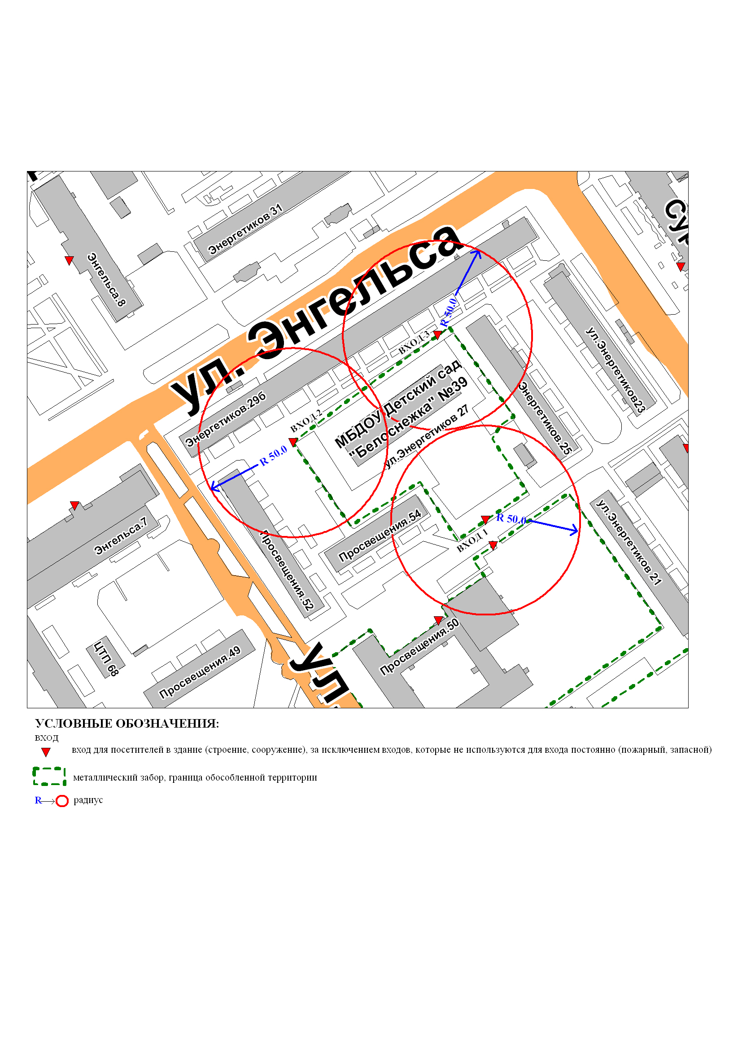
Приложение 2
к постановлению
Администрации города
от ____________ № _________

Схема
границ прилегающей территории к муниципальному бюджетному дошкольному образовательному учреждению детскому саду общеразвивающего вида с приоритетным осуществлением деятельности
по художественно-эстетическому направлению развития детей № 41 «Рябинушка»,
улица Григория Кукуевицкого, дом 10/3

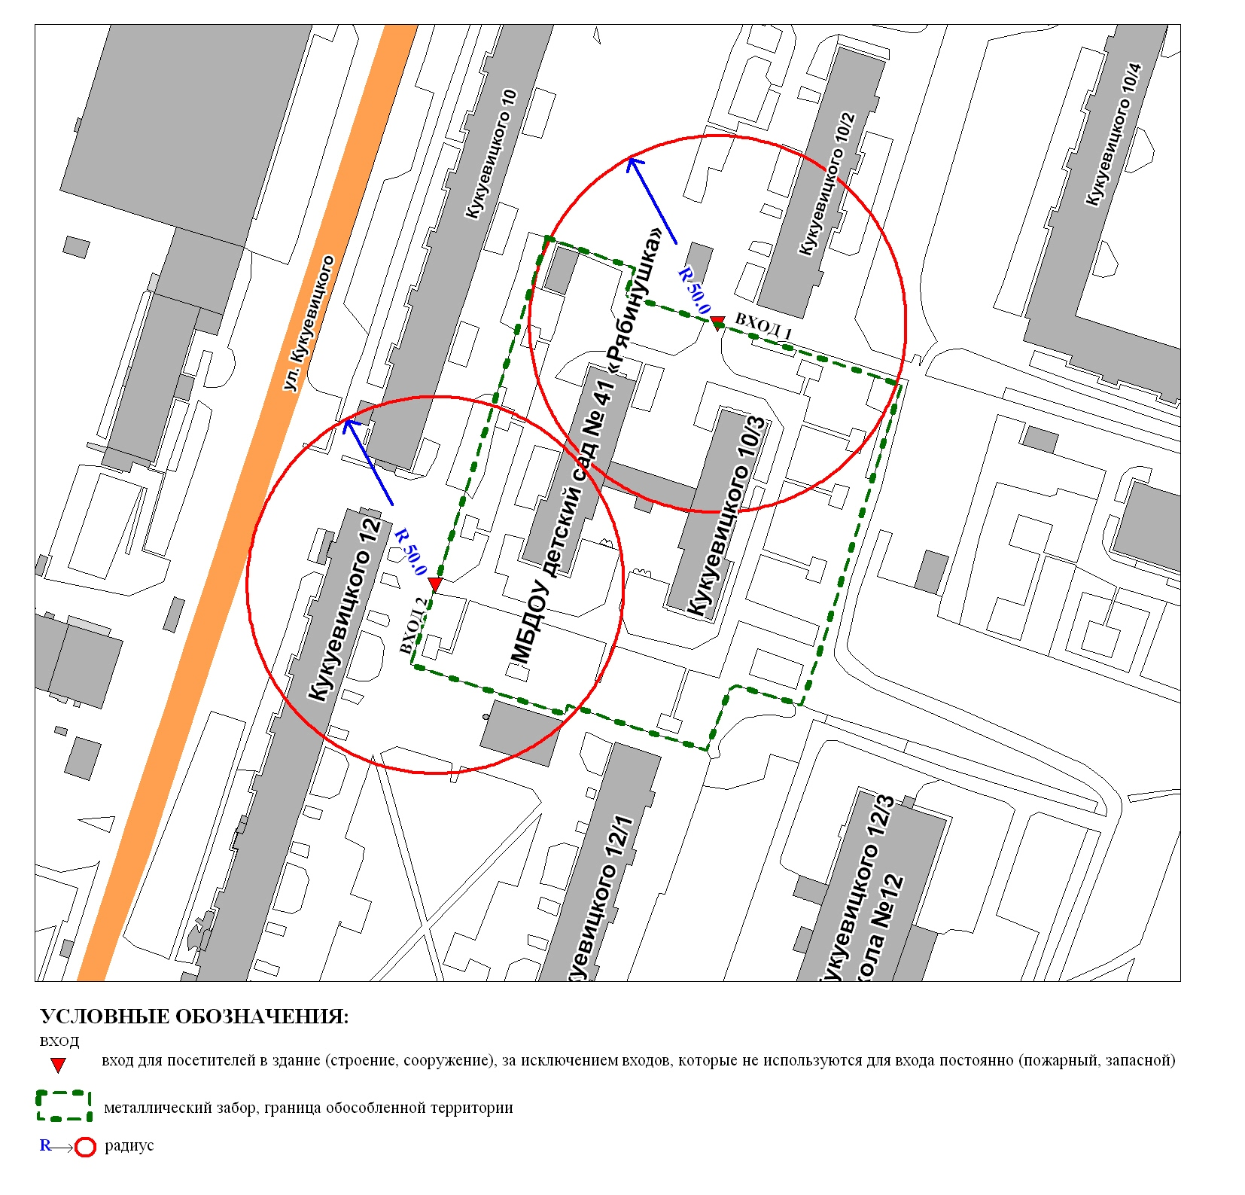

Приложение 3
к постановлению
Администрации города
от _____________ № ________

Схема
границ прилегающей территории к муниципальному бюджетному дошкольному образовательному учреждению детскому саду общеразвивающего вида с приоритетным осуществлением деятельности
по художественно-эстетическому направлению развития детей № 65 «Фестивальный»,
проспект Комсомольский, дом 9/1

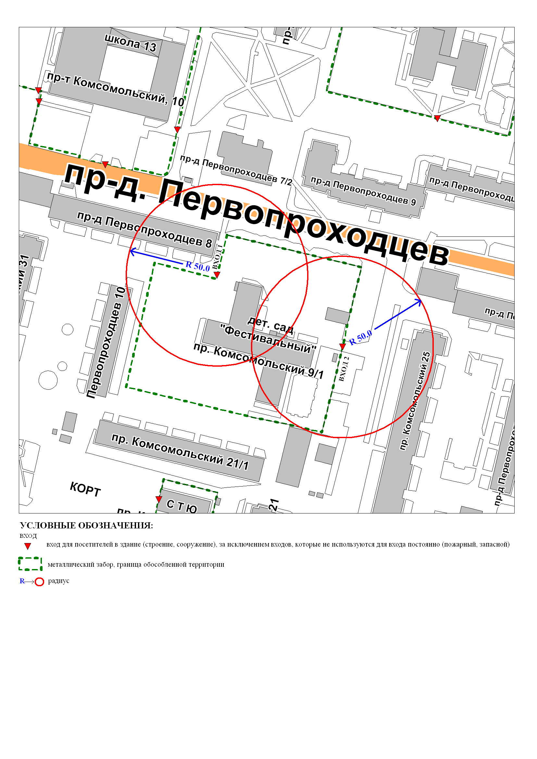
Приложение 4
к постановлению
Администрации города
от _____________ № ________

Схема
границ прилегающей территории к муниципальному бюджетному дошкольному образовательному учреждению детскому саду общеразвивающего вида с приоритетным осуществлением деятельности
по художественно-эстетическому направлению развития детей № 75 «Лебёдушка»,
улица Декабристов, дом 14а

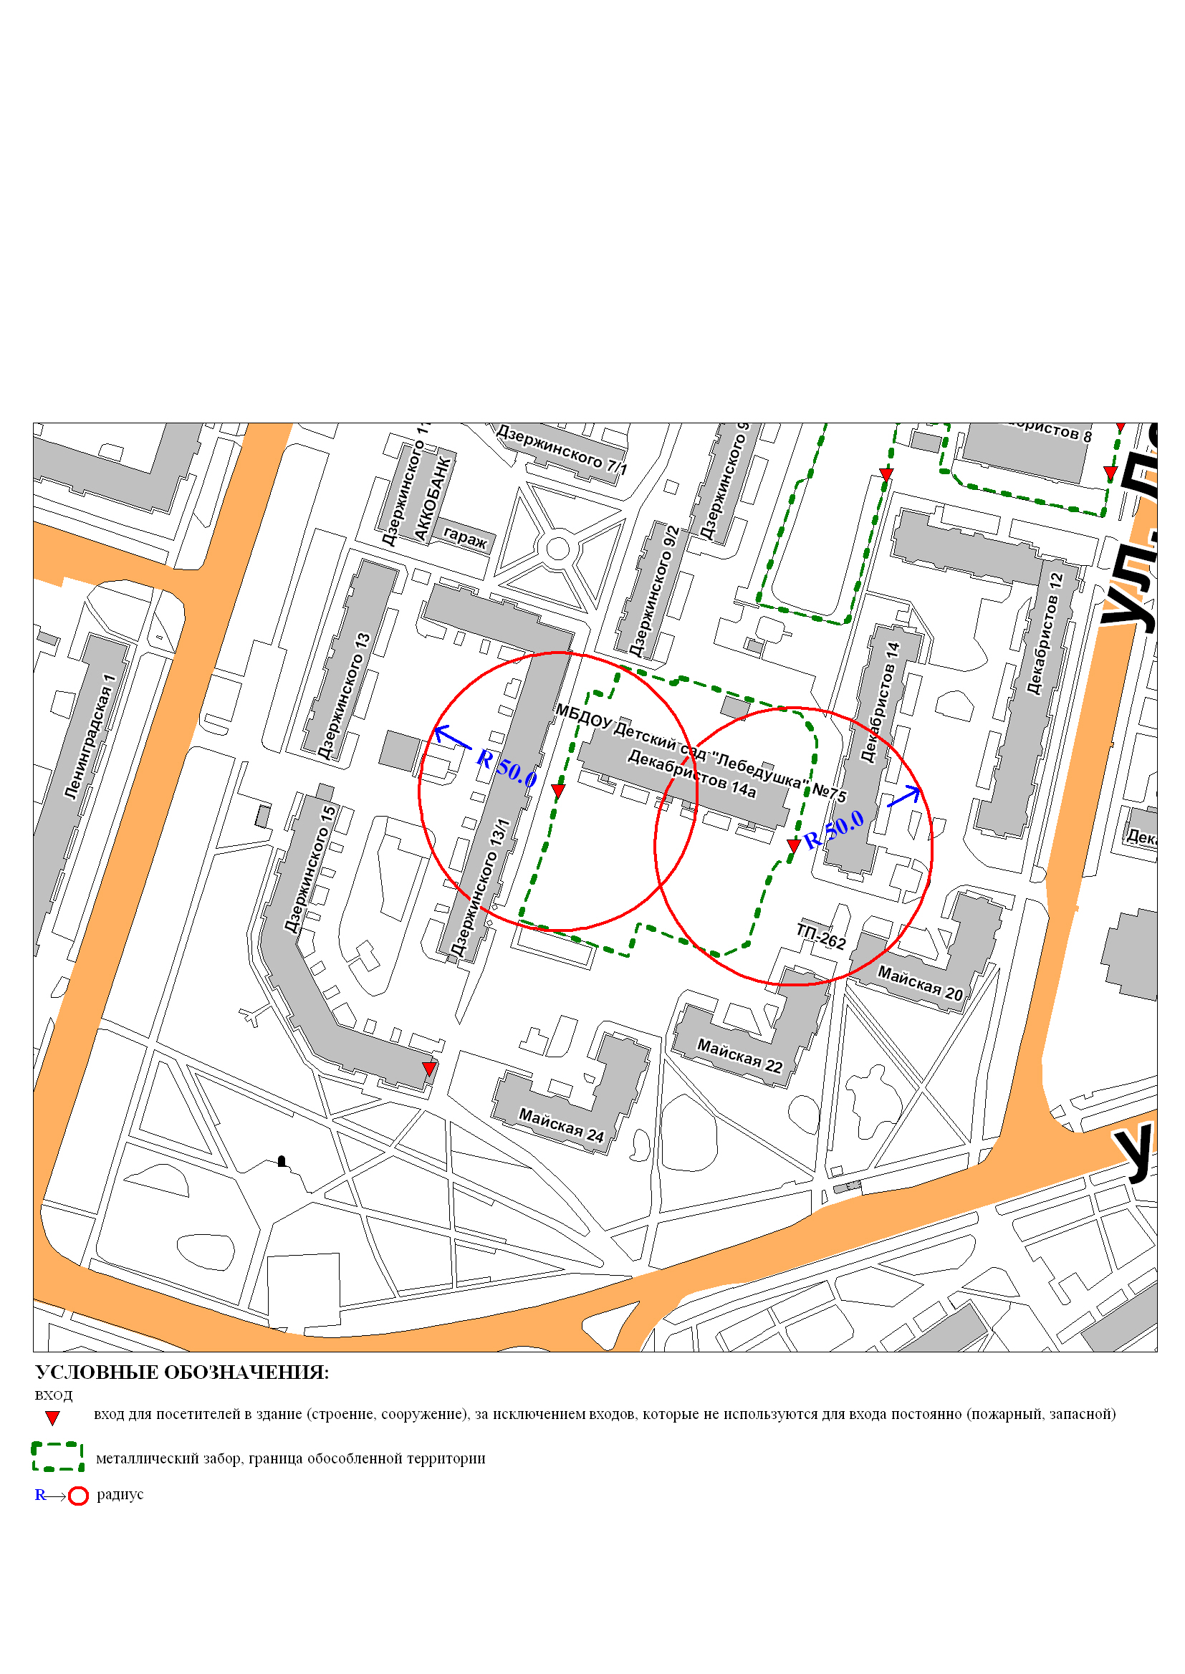
Приложение 5
к постановлению
Администрации города
от _____________ № ________

Схема
границ прилегающей территории к муниципальному бюджетному дошкольному образовательному учреждению детскому саду присмотра
и оздоровления № 12 «Ёлочка»,
улица Марии Поливановой, дом 8

